Zu verkaufen:
FIBI Stove
Andreas Koller
Bleichestrasse 6
9050 Appenzell

079 /411 76 55
andreas.koller@artesis.ch
FIBI Stove Zeltofen / HOBO Kocher passend zu Tenttipi  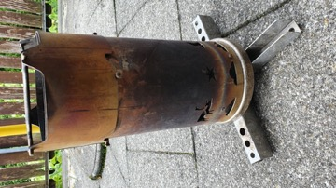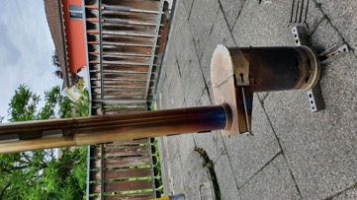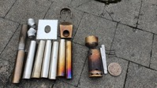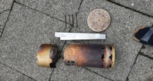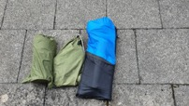 | - Kleiner, leichter Zeltofen  - Brennstoff Holz  - Ideal auch zum Kochen und Backen  - Komplett mit Ofenrohren, Funkenschutz, Zeltwanddurchführung und Packsäcken  Preis komplett: Fr.150.-

